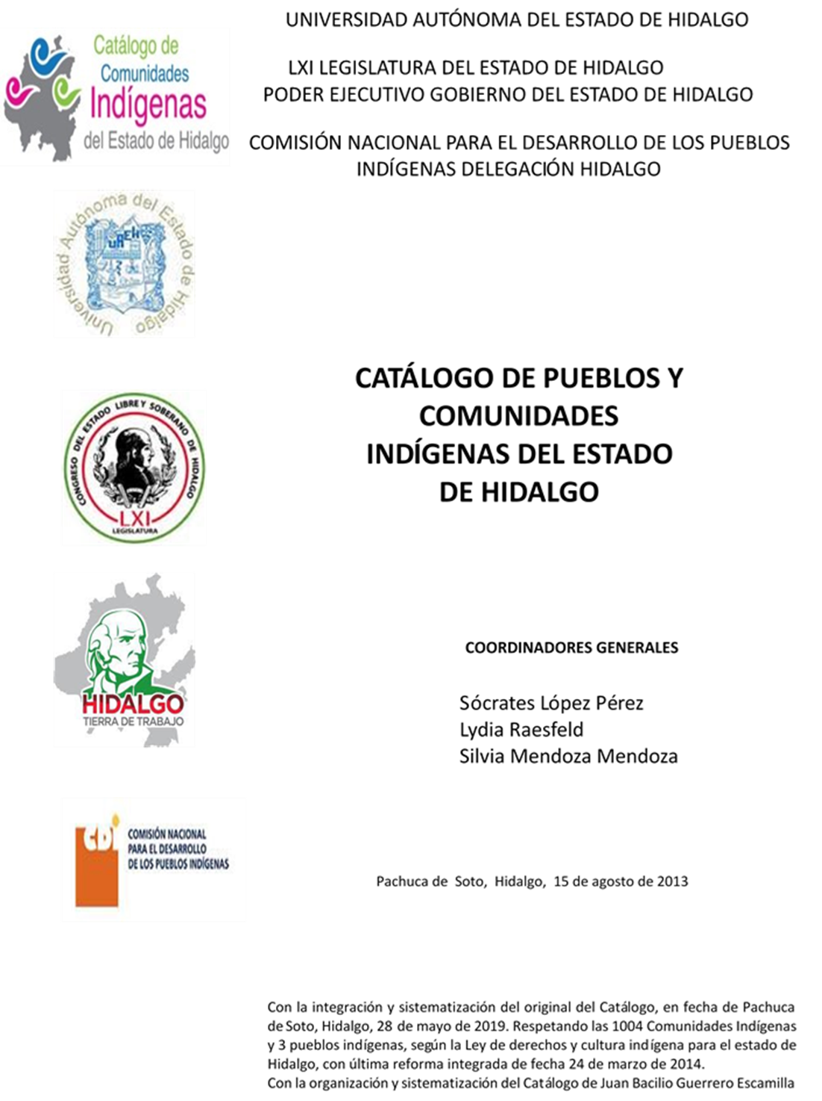

**Huextetitla**

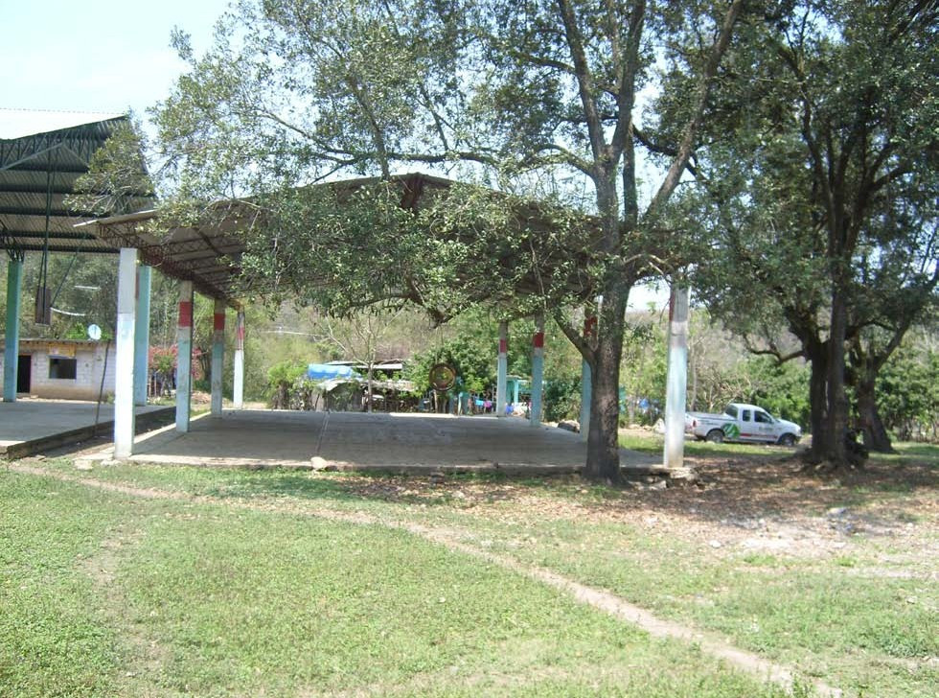CCIEH: HGOSFO021

Huextetitla: 130460023

**DICTAMEN**

# Después de analizar la información proveniente del instrumento de levantamiento de información aplicado (cédula) en las localidades seleccionadas (por haber cumplido los requisitos de contar con más de cien habitantes y que mantuvieran un índice superior a la media nacional de Hablantes de Lengua Indígena) y de la ponderación de las variables que se consideraron en la metodología de este estudio, el equipo académico de este proyecto considera que la comunidad de **Huextetitla**, del Municipio de San Felipe Orizatlán, con clave INEGI **130460023**, reúne las estructuras sociales y culturales para ser considerada como **INDÍGENA** y ser incluida en el **Catálogo de Comunidades Indígenas del Estado de Hidalgo** con la clave **HGOSFO021**.

**Huextetitla** mantiene una fuerte estructura organizativa integrada por Delegado y Auxiliares, comités locales e institucionales, los cuales se eligen a través de asambleas, máximo órgano de decisión colectiva. Así pues, el trabajo de faena otorga beneficios de membrecía y si bien no hay un reglamento escrito, están presentes normas de conducta moral que rigen la costumbre jurídica de la comunidad.

El significativo 80 por ciento de Hablantes de Lengua Indígena, da cuenta de que la revitalización que tiene la legua náhuatl de forma cotidiana en distintos espacios, que hay una dinámica transmisión de la oralidad en distintas generaciones.

En relación a las prácticas culturales hay aspectos que deben destacarse como el uso de la música, artesanía y creencias. De igual manera se ha perdido el uso de la vestimenta tradicional, la danza, algunas leyendas y lugares sagrados. Es importante mencionar que hay un estrecho vínculo entre la agricultura y las ceremonias a la tierra.

En la comunidad son escasos los especialistas de la medicina tradicional, pues la atención de la casa de la salud atiende dolencias mínimas, tos y diarrea, sobre todo en la población infantil. Sin embargo, la única especialidad que sigue teniendo auge es la partera.

|  |  |  |
| --- | --- | --- |
| **Huextetitla, San Felipe Orizatlán** | | |
|  |  | Resumen |
|  | Clave CCIEH | HGOSFO021 |
|  | Clave INEGI | 130460023 |
| **PRIORIDAD Y CATEGORÍA** | **MÍNIMO** | **TOTAL** |
| **REQUERIDO** | **OBTENIDO** |
| 1- Hablantes de lengua indígena * | 6.5% | 79.7% |
| 2- Territorio | 30.0% | 100.0% |
| 3- Autoridad tradicional | 10.0% | 70.0% |
| 4- Asamblea comunitaria | 100.0% | 100.0% |
| 5- Comités internos tradicional | 25.0% | 50.0% |
| 6- Autoadscripción | 100.0% | 100.0% |
| 7- Usos y Costumbres para resolver sus conflictos | 20.0% | 80.0% |
| 8- Trabajo comunitario | 100.0% | 100.0% |
| 9- Medicina Tradicional | 25.0% | 75.0% |
| 10- Parteras tradicionales | 100.0% | 100.0% |
| 11- Médicos tradicionales | 25.0% | 25.0% |
| 12- Fiestas del pueblo: Patronal, santos, carnaval, agrícola o climática | 25.0% | 50.0% |
| 13- Relación del ciclo económico con ceremonias | 100.0% | 100.0% |
| 14- Lugares sagrados (cerros, cuevas, piedras…) | 25.0% | 25.0% |
| 15- Música (tradicional, costumbre | 100.0% | 100.0% |
| 16- Danza | 100.0% | 0.0% |
| 17- Leyendas y creencias | 25.0% | 50.0% |
| 18- Vestimenta tradicional | 100.0% | 0.0% |
| 19- Artesanías | 25.0% | 50.0% |
| 20- Origen | 10.0% | 100.0% |
| 21- Reglamentos y/o acuerdos | 100.0% | 100.0% |
| 22- Patrimonio comunitario | 25.0% | 50.0% |
| *% de PHLI Nacional (INEGI, 2010) |  |  |
| Elaboración: Universidad Autónoma del Estado de Hidalgo con datos del Catálogo de Comuniades Indígenas del Estado de Hidalgo. | | |
| Agosto 2013 |  |  |

|  |  |  |  |
| --- | --- | --- | --- |
|  | **Huextetitla, San Felipe Orizatlán** |  |  |
|  |  | Clave CCIEH | HGOSFO021 |
|  |  | Clave INEGI | 130460023 |
| **PRIORIDAD Y CATEGORÍA** | **ELEMENTOS CULTURALES** | **PARCIAL OBTENIDO** | **TOTAL OBTENIDO** |
| 1- Hablantes de lengua indígena * | % HLI INEGI | 80% | **79.7%** |
| 2- Territorio | Asentamiento y pertenencia a región geocultural (30%) | 30% | **100.0%** |
| Panteón-cementerio (15%) | 15% |
| Fuente de agua (10%) | 10% |
| Siembra o potrero (10%) | 10% |
| Lugar de culto (15%) | 15% |
| Delegación (10%) | 10% |
| Espacios comunes (10%) | 10% |
| 3- Autoridad tradicional | Consejo (40%) | 40% | **70.0%** |
| Mayordomo (30%) | 0% |
| Delegado (10%) + (10%) si lo denominan en lengua indígena, total (20%) | 20% |
| Auxiliares (10%) | 10% |
| 4- Asamblea comunitaria | Si (100%) No (0%) | 100% | **100.0%** |
| 5- Comités internos tradicional | Comité A (25%) | 25% | **50.0%** |
| Comité B (25%) | 25% |
| Comité C (25%) | 0% |
| Comité D (25%) | 0% |
| 6- Autoadscripción | Si (100%) No (0%) | 100% | **100.0%** |
| 7- Usos y costumbres para resolver sus conflictos | Resolución de faltas y delitos al interior (40%) | 40% | **80.0%** |
| Autoridad comunitaria que resuelve (40%) | 40% |
| Espacio reclusión (20%) | 0% |
| 8- Trabajo comunitario | Si (100%) No (0%) | 100% | **100.0%** |
| 9- Medicina Tradicional | Enfermedad cultural A (25%) | 25% | **75.0%** |
| Enfermedad cultural B (25%) | 25% |
| Enfermedad cultural C (25%) | 25% |
| Enfermedad cultural D (25%) | 0% |
| 10- Parteras tradicionales | Si (100%) No (0%) | 100% | **100.0%** |
| 11- Médicos tradicionales (Excepto partera) | Médico tradicional A (25%) | 25% | **25.0%** |
| Médico tradicional B (25%) | 0% |
| Médico tradicional C (25%) | 0% |
| Médico tradicional D (25%) | 0% |
| 12- Fiestas del pueblo: Patronal, santos, carnaval, agrícola o climática | Fiesta A (25%) | 25% | **50.0%** |
| Fiesta B (25%) | 25% |
| Fiesta C (25%) | 0% |
| Fiesta D (25%) | 0% |
| 13- Relación del ciclo económico con ceremonias | Si (100%) No (0%) | 100% | **100.0%** |
| 14- Lugares sagrados (cerros, cuevas, piedras…) | Lugar sagrado A (25%) | 25% | **25.0%** |
| Lugar sagrado B (25%) | 0% |
| Lugar sagrado C (25%) | 0% |
| Lugar sagrado D (25%) | 0% |
| 15- Música (tradicional, costumbre) | Si (100%) No (0%) | 100% | **100.0%** |
| 16- Danza | Si (100%) No (0%) | 0% | **0.0%** |
| 17- Leyendas y creencias | Leyenda o creencia A (25%) | 25% | **50.0%** |
| Leyenda o creencia B (25%) | 25% |
| Leyenda o creencia C (25%) | 0% |
| Leyenda o creencia D (25%) | 0% |
| 18- Vestimenta tradicional | Si (100%) No (0%) | 0% | **0.0%** |
| 19- Artesanías | Artesania A (25%) | 25% | **50.0%** |
| Artesania B (25%) | 25% |
| Artesania C (25%) | 0% |
| Artesania D (25%) | 0% |
| 20- Origen | Por cada año (0.5%) máximo 50% | 50% | **100.0%** |
| Mito fundacional (25%) | 25% |
| Hecho colectivo A (5%) | 5% |
| Hecho colectivo B (5%) | 5% |
| Hecho colectivo C (5%) | 5% |
| Hecho colectivo D (5%) | 5% |
| Hecho colectivo E (5%) | 5% |
| 21- Reglamentos y/o acuerdos | Si (100%) No (0%) | 100% | **100.0%** |
| 22- Patrimonio comunitario | Patrimonio A (25%) | 25% | **50.0%** |
| Patrimonio B (25%) | 25% |
| Patrimonio C (25%) | 0% |
| Patrimonio D (25%) | 0% |
| *% de PHLI Nacional (INEGI, 2010) | | | |

OBTENIDO REQUERIDO

|  |  |
| --- | --- |
| **Huextetitla, San Felipe Orizatlán** |  |
| Clave CCIEH | HGOSFO021 |
| Clave INEGI  1- Hablantes de lengua indígena *  **100%** 2- Territorio  22- Patrimonio comunitario 3- Autoridad tradicional  **80%**  21- Reglamentos y/o acuerdos 4- Asamblea comunitaria  **60%**  20- Origen 5- Comités internos  **40%**  19- Artesanías **20%** 6- Autoadsc  **0%**  18- Vestimenta tradicional 7- Usos y  17- Leyendas y creencias 8- Trabajo com  16- Danza 9- Medicina Tradicional  15- Música (tradicional, costumbre 10- Parteras tradicionales  14- Lugares sagrados (cerros, cuevas, 11- Médicos tradicionales  piedras…)  13- Relación del ciclo económico con 12- Fiestas del pueblo: Patronal, santos, ceremonias carnaval, agrícola o climática | 130460023  tradicional  ripción  Costumbres para resolver sus conflictos  unitario |
|  |  |
|  |  |
| *% de PHLI Nacional (INEGI, 2010) |  |
| Elaboración: Universidad Autónoma del Estado de Hidalgo con datos del Catálogo de Comuniades Indígenas del Estado de Hidalgo. Agosto 2013 | |